

Bijlage 2AD

Projectscope

Snoeien (beheer) bomen
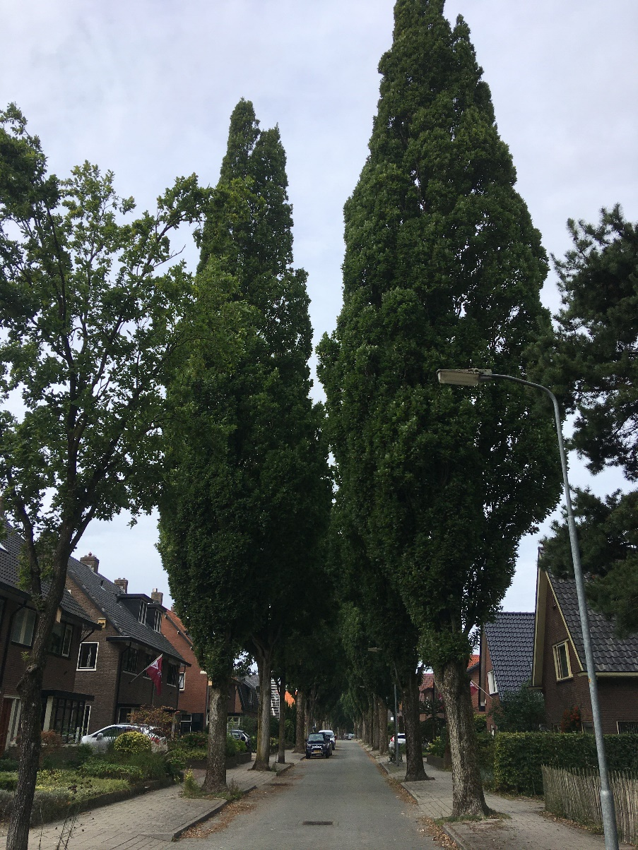
2023-2031

 | Versie | 1.0
 | Datum | 26-09-2022
 | Besteknummer | 12-2022 (P1)  13-2022 (P2)
 | Zaaknummer | I2200700011
Inhoudsopgave
1 Projectscope 3
1.1 Inleiding en probleemstelling 3
1.2 Projectdoelen en randvoorwaarden opdracht 3
1.3 Projectresultaat 3
1.4 Projectafbakening 3
1.5 Kwaliteit 4
2 Conformiteitsverklaring 5

Projectscope

Inleiding en probleemstelling
Gemeente Ede bezit een groot grondgebied met ongeveer 70.000 bomen. Deze bomen bepalen voor een belangrijk deel de kwaliteit van de openbare ruimte.

Met deze aanbesteding zoeken we een marktpartij die de bomen de komende jaren kan onderhouden. Wij willen inzetten op een goede samenwerking voor een periode van 3, 6 of 9 jaar. Zo kan optimaal gebruik gemaakt worden van elkaars kennis en kunde.

Projectdoelen en randvoorwaarden opdracht
De volgende doelstellingen, in willekeurige volgorde, zijn voor de opdrachtgever van belang:

Hoofddoelstellingen:
- De bomen in de gemeente Ede dienen onderhouden te worden conform het handboek bomen, het bestek en in afstemming met de beheerder;
- Bomen zijn te allen tijde veilig voor hun omgeving;
- Bij de opdrachtnemer worden door de processen en werkwijzen de duurzaamheidsaspecten en circulariteit, in de breedste zin van het woord, bevorderd. De opdrachtgever wordt hierin meegenomen.

Subdoelstellingen
- Bewoners, bedrijven, weggebruikers etc. ondervinden geen overlast als gevolg van de werkzaamheden die verbonden zijn aan deze opdracht;
- De opdrachtgever verwacht van de opdrachtnemer tijdens de uitvoering van de opdracht op alle fronten een proactieve houding en daarbij behorend gedrag;
Transparantie en samenwerken is daarbij essentieel en de opdrachtnemer acteert op alle fronten zodanig dat de doelstellingen in ruime mate worden behaald;
- In het verlengde van de proactiviteit is opdrachtgever altijd op de hoogte van uit te voeren en uitgevoerde werkzaamheden;
- Voorkomen van faalkosten als gevolg van handelen door opdrachtgever dan wel opdrachtnemer;
- Tijdens de uitvoering van enige werkzaamheden voortvloeiend uit deze opdracht staat veiligheid voorop, van wie ook;
- Informatieverstrekking en afstemming naar/met alle betrokkenen voor en tijdens de uitvoering van de opdracht is te allen tijde gewaarborgd in het proces van de opdrachtnemer;

Voor de randvoorwaarden zie de bestekken en hoofdstuk 2

Projectresultaat
Het onderhoud van de bomen is gericht op een duurzame ontwikkeling van de bomen binnen de functies die deze vervullen. Dat houdt in dat gesnoeid wordt om de vereiste doorgang van het verkeer en de veiligheid van de omgeving te waarborgen en snoei om een goede kroonstructuur te laten ontstaan.

Projectafbakening
Deze opdracht omvat alle bomen binnen de openbare ruime van gemeente Ede, met uitzondering van bomen die in de bossen staan. Op de beheerkaart zijn de te onderhouden bomen aangegeven.

Het bomenbestand is in drie delen verdeeld waarbij we ieder jaar één deel onderhouden. Hierbij wordt de boomveiligheidscontrole uitgevoerd en tegelijk het noodzakelijke onderhoud gepleegd. De verwachting is dat deze werkwijze efficiënt is maar vooral kwalitatieve voordelen biedt.

Kwaliteit
Bij de uitvoering van het werk ligt de nadruk op kwaliteit en veiligheid. Voor de kwaliteit wordt gebruik gemaakt van Handboek Bomen. Daar waar maatwerk nodig is zal in overleg bepaald worden welke oplossing het beste is. De inschrijver kan zijn visie op boomonderhoud uiteenzetten in het project kwaliteitsplan en het interview.

Conformiteitsverklaring
De inschrijver dient onderstaande eisen te accorderen.
Indien een eis met “nee” wordt geaccordeerd zal de inschrijving van verdere beoordeling worden uitgesloten.
Tot slot dient de inschrijver het document te ondertekenen.
Voor ‘OG’ te lezen opdrachtgever en voor ‘ON’ te lezen opdrachtnemer
Algemeen procedureel en voorwaarden |  | Ja | Nee
 | Inschrijver verklaart kennis te hebben genomen van de aanbestedingsdocumenten, met bijbehorende bestekken, bijlagen, tekeningen, overige technische aanbestedingsstukken en de nota(’s) van inlichtingen en met het indienen van een inschrijving gaat inschrijver onvoorwaardelijk akkoord met de procedure, de voorwaarden en genoemde documenten.
Indien er onduidelijkheid of verschil van mening is over de uitleg van de opdracht, zal voor de beantwoording van het betreffende meningsverschil gekeken worden naar de volgende documenten in aflopende volgorde van belangrijkheid:
- De opdrachtbrief/overeenkomst;
- De nota(‘s) van inlichtingen;
- Het aanbestedingsdocument;
- De ingediende inschrijving van de ON.
 | De inschrijver heeft zijn prijs gebaseerd op de inhoud van de aanbestedingsdocumenten, de eventuele nota(‘s) van inlichtingen en bijbehorende bijlagen. Na opdracht kan de ON geen meerwerkkosten opvoeren van werkzaamheden die op enigerlei wijze te herleiden zijn uit deze documenten en/of een goede werking van het gevraagde.
 | Indien de inschrijver signaleert dat er werkzaamheden buiten de scope benodigd zijn, welke niet in de opdracht zijn inbegrepen dan wordt hij uitdrukkelijk verzocht dit vroegtijdig te melden, bij voorkeur met een inschatting van de meerkosten.
Bestek
 | De bestekken 12-2022 (Perceel 1) en 13-2022 (Perceel 2) zijn toegevoegd als bijlagen van het aanbestedingsdocument.
Evaluatie |  | Ja | Nee
 | ON neemt initiatieven richting OG om werkprocessen te verbeteren.
OG en ON zullen jaarlijks, in het 2e kwartaal een overleg organiseren waarin minimaal de volgende onderwerpen aan de orde komen:
- Kwaliteit werkzaamheden;
- Kwaliteit geleverde informatie;
- Tevredenheid OG;
- Evaluatie en beoordeling afspraken;
- Klachtenafhandeling;
- Functioneren partijen;
- Verbeterpunten;
- Afspraken.
SROI |  | Ja | Nee
 | Inschrijver verklaart akkoord te gaan met de eis waarbij 11% van de loonsom van de inschrijfsom, wordt gebruikt om invulling te geven aan SROI, een en ander zoals omschreven in dit aanbestedingsdocument.
 | Indien de ON niet voldoet aan de minimale SROI-eis, te weten 11% van de loonsom van de inschrijfsom, van alle uitgevoerde deelopdrachten, bij het einde van de (raam)overeenkomst, is de OG gerechtigd een direct opeisbare boete op te leggen van 2 maal de waarde van de openstaande SROI-eis.
De inschrijfsom bestaat voor <percentage invullen> % uit loonkosten (loonsom)

Dit percentage moet te herleiden zijn uit de te verstrekken detailbegroting (zie AD paragraaf 5.4)
Inzet duurzaam materiaal |  | Ja | Nee
Inschrijver verklaart akkoord te gaan met de volgende restrictie omtrent de inzet van duurzaam materieel:
Indien het aangeboden percentage duurzaam materieel deels of niet wordt ingezet tijdens de uitvoering van de werkzaamheden zal dit resulteren in een boete voor de ON, zoals omschreven in de aanbestedingsdocumenten. De bewijslast ligt hierbij geheel bij de ON. Indien geen deugdelijke bewijslast kan en wordt overlegd, waaruit blijkt dat de machine ook daadwerkelijk is ingezet, zal de desbetreffende machine voor 100% conventioneel worden aangemerkt.
Opgave CO2 prestatieladder |  | Ja | Nee
 | Inschrijver verklaart akkoord te gaan met de restrictie dat als inschrijver tijdens de contractperiode daalt op de prestatieladder dit zal resulteren in een boete over het desbetreffende achterliggende contractjaar, zoals omschreven in de aanbestedingsdocumenten. Een boete is dus niet eenmalig, maar wordt elk contractjaar opgelegd zolang de afwijking naar beneden zich voordoet.
Sleutelfunctionarissen |  | Ja | Nee
Onderstaande personen van de inschrijver zijn de voorgestelde sleutelfunctionarissen voor de opdracht. Let op! Bij een eventuele opdracht zullen deze sleutelfunctionarissen blijvend ingezet worden voor de opdracht in de voorgestelde functies.
Indien, om een legitieme reden, een sleutelfunctionaris tijdens de duur van de overeenkomst niet blijvend ingezet kan worden, heeft de ON de plicht voor het zorgen van een vervanger met minimaal dezelfde kennis en competenties. Deze nieuwe functionaris kan pas ingezet worden na schriftelijke goedkeuring van de OG.
Onderstaande personen kunnen door OG, indien de inschrijver aan de voorwaarden van deze aanbestedingsprocedure voldoet, rechtstreeks uitgenodigd worden voor een verificatie-interview. Indien communicatie via de e-mail plaatsvindt zal de contactpersoon van deze aanbesteding in de CC worden opgenomen.

Naam: <naam>
Functie: <functie>
e-mailadres: <e-mailadres>
mobiel telefoonnummer: <mobiel telefoonnummer>

Naam: <naam>
Functie: <functie>
e-mailadres: <e-mailadres>
mobiel telefoonnummer: <mobiel telefoonnummer>
Getekend voor akkoord:
Naam inschrijver
Naam tekenbevoegde
Handtekening
Datum

